甲骨拼合第56則
李愛輝
首都師範大學文學院

第56則：合10519（北图2333）+合10548（京人294）
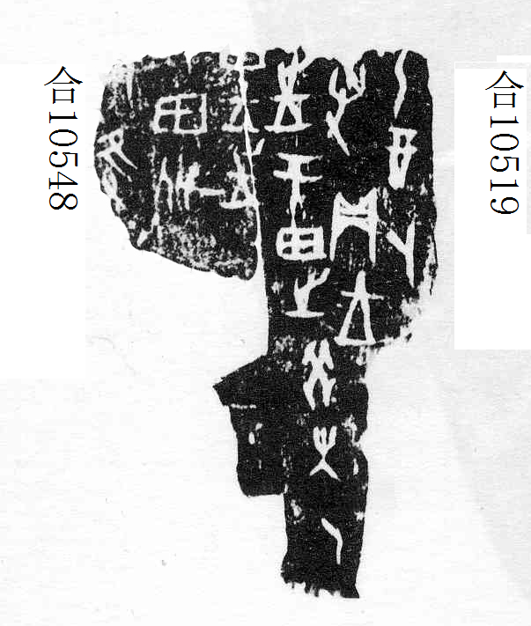
两版字体均为宾组三类。由“王”和“从”之间的“一”来看，这版右后甲应是沿卜兆发生的断裂。相关卜辞可参看合10904、佚990。

（綴合得到黃天樹師的悉心指導，謹致謝忱。）

